У наш час люди все більше усвідомлюють, що саме творчість є найважливішою складовою особистісного щастя і професійного успіху. Творчі люди постійно йдуть уперед у роботі, щось вигадують, будують, створюють, мандрують, стають лідерами в колективах, бо знають, як розв'язувати проблеми і заряджати енергією інших.
На жаль більшість із нас упевнені, що здатність творити вроджена й її не можна розвинути.
Що таке творчість? К. Станіславський писав, що творчість – це напруження всіх духовних сил людини. З цим не можна не погодитися. За визначенням Е.Фромма, німецького психолога, творчість – це здатність дивуватися й пізнавати, вміння знаходити рішення, налаштованість на відкриття нового і здатність до глибокого усвідомлення свого досвіду.
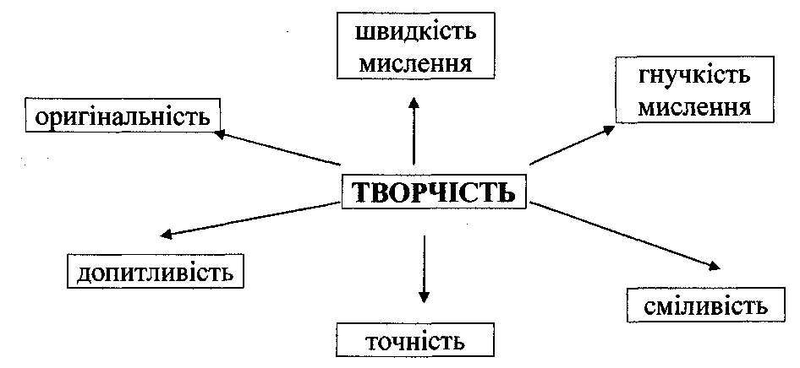
Основні ознаки творчості:
- швидкість мислення: кількість ідей, які виникають за одиницю часу;
- гнучкість мислення: здатність швидко і без зусиль зосереджуватися на кількох думках, вміння долати стереотипні методи розв'язування, бути готовим до інтелектуального ризику і парадоксу;
- оригінальність: здатність до генералізації ідей, несподіваних рішень;

- допитливість: прагнення до нових знань, здатність дивуватися, цікавитися;
- точність: вміння удосконалювати і доводити до кінця свою справу;
- сміливість: здатність приймати рішення в ситуаціях невизначеності, не боятися власних висновків, доводити їх до кінця.
Щоб ефективно розвивати творчі здібності, які є основою здійснення творчої діяльності, передусім слід з'ясувати, що ж являють собою творчі здібності.
Значна частина психологів вважає, що здібності – це синтез властивостей та якостей особистості, що забезпечує успішність виконання того чи іншого виду діяльності.
Вивчення творчих здібностей дитини – важлива проблема сучасної педагогічної науки. Гармонійний розвиток особистості неможливий без виховання її творчої активності.
Розвиток творчих здібностей російський педагог І. Лернер розглядає у плані передачі учням досвіду творчої діяльності, виділяючи такі процесуальні риси, як самостійне перенесення раніше засвоєних знань та вмінь у нову ситуацію, бачення нової проблеми у знайомих, стандартних умовах; бачення нової функції знайомого об'єкта; усвідомлення структури об'єкта; пошук альтернативи рішення, або способу розв'язання; комбінування раніше відомих способів розв'язання проблемних завдань у новий спосіб.
Існує й інший підхід до виділення компонентного складу творчих здібностей. Так, російський вчений О.Лук поділяє творчі здібності на три групи: здібності, пов'язані з мотивацією (інтереси та нахили); здібності, пов'язані з темпераментом (емоційність); розумові здібності. Він також виділяє такі складові творчої обдарованості: спосіб кодування інформації; здатність до згортання розумових операцій; здатність до перенесення; побічне мислення; цілісність сприймання; готовність пам'яті; наближення понять; гнучкість мислення; гнучкість інтелекту; здатність оцінково характеризувати; легкість генерування ідей; швидкість мови; здатність доводити до кінця.
Вчений відзначає важливість мотиваційного компоненту. На його думку, творчі здібності самі по собі не перетворюються у творчі звершення. Щоб отримати результат, досягти творчих звершень, необхідні бажання, воля та мотиваційна основа.
Російські вчені В.Андреєв та С.Яковлєв вважають, що творчі
здібності – це якості і властивості особистості, які виявляються у
синтезі мотиваційної, інтелектуальної, організаційної, комунікативної сторін творчої діяльності, від яких залежить можливість та рівень її успіху.
Вони виділяють такі компоненти творчих здібностей:
- мотиваційно-творча активність (допитливість, творчий інтерес, почуття захопленості, емоційний сплеск, радість відкриття; прагнення до творчих досягнень; прагнення до лідерства; прагнення до отримання високої оцінки; почуття обов'язку, відповідальності; особиста значущість творчої діяльності; прагнення до самоосвіти, самовиховання);
- інтелектуально-логічні здібності (здібність аналізувати, порівнювати; здатність виділяти головне, відкидати другорядне; здібність описувати явища, процеси; здібність давати визначення; здібність пояснювати; здібність доводити, обґрунтовувати; здібність систематизувати та класифікувати);
- інтелектуально-евристичні здібності (здібність генерувати ідеї, висувати гіпотези; здібність фантазувати; асоціативність мислення; здібність бачити суперечність; здібність переносити знання та вміння у нові ситуації; здібність відмовитися від нав'язливої ідеї, подолати інертність мислення; незалежність суджень; критичність мислення, здібність оцінково характеризувати);
- самоорганізаційні здібності (здібність бачити мету в побічній меті, планувати діяльність і раціонально використовувати час; здібність до самоконтролю; здібність до об'єктивного самооцінювання; старанність; здібність до рефлексії та корекції; здібність до вольових зусиль);
- комунікативні здібності (здібність акумулювати та використовувати творчий досвід інших; здібність до співпраці; здібність організувати колективну навчально-творчу діяльність; здібність відстоювати свою думку та переконувати інших; здібність уникати конфліктів та успішно розв'язувати їх).
Звичайно, кожен із зазначених компонентів творчих здібностей відіграє певну роль у процесі творчої діяльності. Однак більшість авторів у своїх дослідженнях як основу творчих здібностей виділяють інтелектуальний компонент. Інтелектуально-евристичні здібності називають творчими, у вузькому значенні слова креативними. Саме вияв цих властивостей характеризує діяльність як творчу.
Розвиток творчих здібностей учнів потребує дотримання певних принципів у організації навчання. Розглянемо їх.
Принцип інформованості полягає в особистій значущості для учня інформації, її генералізації та дозуванням уведення у предмети елементів історії розвитку науки, історії винаходів, портретів учених.
Генералізація інформації потребує дотримання таких правил:
- логіка навчально-творчої діяльності залежить від змісту навчального матеріалу, інформації, що отримує учень; стану її ведення, вікових та індивідуальних особливостей учнів;
- застосування такої інформації, яка спирається на головне, основне, те, що зумовлює систему знань;
- оволодіння знаннями має бути системним, складеним із наукових понять, законів, теорій;
- особлива увага звертається на інформацію, що має пошуковий характер.
Принцип діалектичної єдності та оптимальності теорії практики. Важливо, щоб учні від емпіричних споглядань ішли до теоретичних; інколи від теорії до емпіричних спостережень; інколи від практики до теоретичних висновків.
Принцип діалектичної єдності та оптимальної взаємодії свідомих та інтуїтивних процедур. У процесі педагогічного керування навчально-творчою діяльністю слід періодично й систематично стимулювати як свідомі, так і підсвідомі (інтуїтивні) процеси. Під час стимулювання інтуїції потрібно ширше застосовувати евристичні приписи.
Принцип саморозвитку. В організації навчально-творчої діяльності необхідною є опора на сильні і врахування слабких сторін, особливостей особистості. Особливого значення тут набуває самопізнання. Практика самопізнання для кожної людини складається із таких правил:
- постійно осмислювати не тільки те, що ти робиш, а й як робиш;
- вести щоденник, де осмислювати все, що зроблено, особливо у творчій діяльності;
- завжди пам'ятати про необхідність самопізнання.
Принцип релаксації та аутренінгу. Релаксація допомагає зняти фізичне, інтелектуальне та емоційне напруження, яке виникає, коли учні не в змозі розв'язати складну задачу або завдання.
Принцип оптимального поєднання індивідуальної та колективної форм навчально-творчої діяльності. У реалізації цього принципу потрібно: постійно враховувати і співвідносити мету, зміст, рівні проблемності, труднощі різних видів роботи, методи й форми її організації з особливостями розвитку творчих здібностей учнів.
Принцип віри в сили можливості дитини. Цей принцип реалізується, коли у процесі керування навчально-творчою діяльністю дотримується демократичний стиль спілкування, який дає учневі змогу сповна реалізувати себе.
Запропонована система принципів є відкритою і може бути доповненою й удосконаленою. Утілюються ці принципи в різних творчих ситуаціях, засобах і способах навчання.
Розвиток творчих здібностей може бути ефективним, якщо в організації творчої діяльності враховувати сукупність взаємопов'язаних між собою чинників:
• можливість змісту навчальних предметів у творчому розвитку
особистості;
- наявність системи творчих завдань, яка відповідає специфічним особливостям певних предметів та враховує вікові особливості учнів;
- специфічна організація навчально-пізнавальної діяльності, яка передбачає використання творчих завдань на різних етапах навчального пізнання;
- створення специфічних взаємин між учасниками творчого процесу на основі творчої співпраці.
Велике значення в розвитку творчих здібностей у дітей приділяється методиці викладання. Однією з основних умов розвитку творчого мислення є створення атмосфери, яка сприяє появі нових ідей і думок. Перший ступінь на шляху створення такої атмосфери – розвиток почуття психологічної захищеності в дітей. Варто пам'ятати, що критичні висловлювання на адресу дітей і створення в них відчуття, що їхні пропозиції неприйнятні або дурні, – це найперший засіб пригнітити їхні творчі здібності. До думок, висловлювань дітей учителеві варто ставитися з повагою. Більш того, учитель має заохочувати дітей у їхніх спробах братися за складні задачі, розвиваючи тим самим їхню мотивацію і наполегливість.
Загальні способи стимуляції творчої активності:
- Забезпечення сприятливої атмосфери. Доброзичливість із боку вчителя, його відмова від оцінювань і критики на адресу дитини сприяють вільному виявові дивергентного мислення.
- Збагачення навколишнього середовища дитини найрізноманітнішими новими для неї предметами і стимулами з метою розвитку її допитливості.
- Заохочення висловлювання оригінальних ідей.
- Забезпечення можливостей для вправи і практики. Широке використання питань дивергентного типу щодо найрізноманітніших галузей.
- Використання особистого прикладу творчого підходу до вирішення проблем.
- Надання дітям можливості активно ставити запитання.

